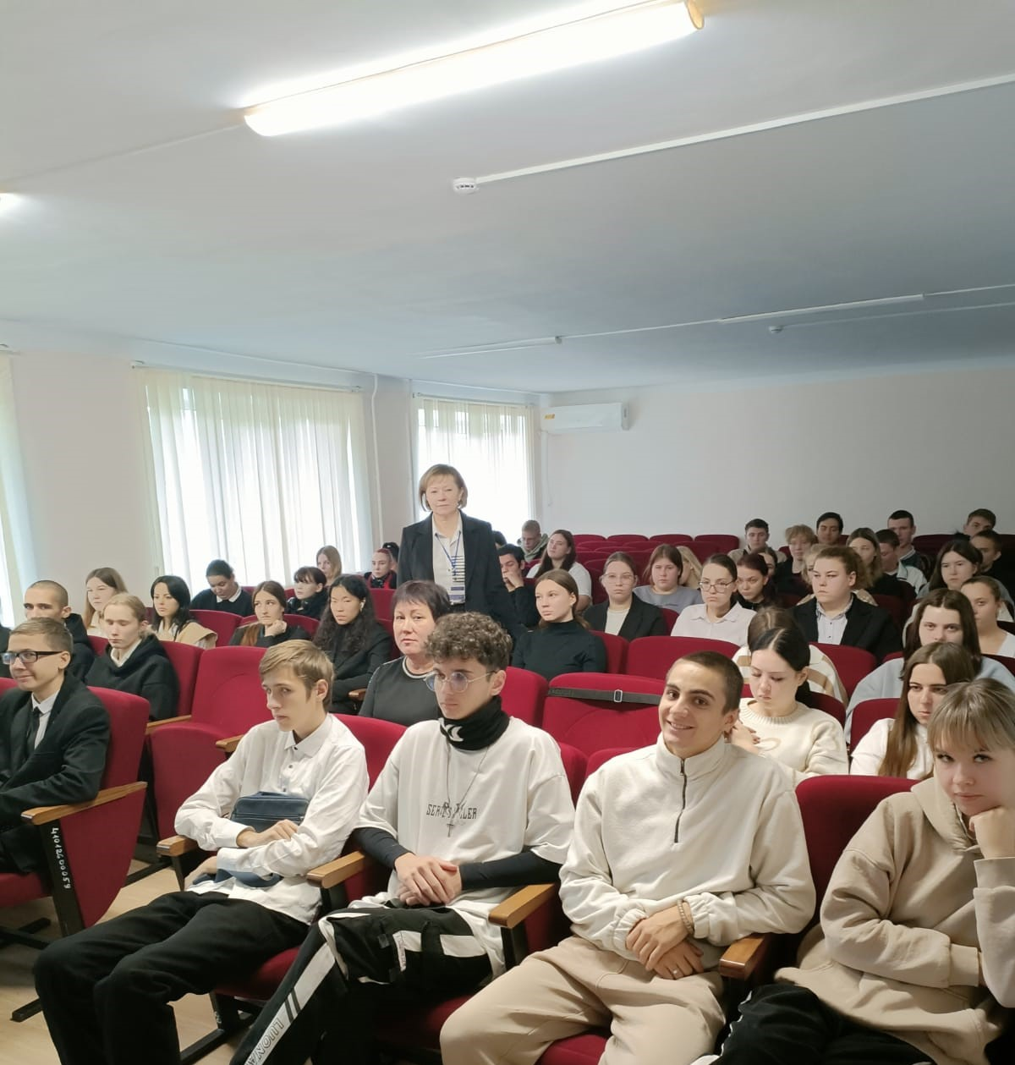

«**Карьерные** **возможности**. **Выпускник** **2025**»

29 ноября в рамках краевой акции «**Карьерные** **возможности**. **Выпускник** **2025**», специалисты ГКУ КК ЦЗН Тихорецкого района провели семинар-тренинг для студентов выпускных курсов Тихорецкого техникума отраслевых технологий. Мероприятие направлено на повышение эффективности взаимодействия будущих **выпускников** с работодателями, знакомство с активной политикой, реализуемой службой занятости, обучение будущих специалистов технологии поиска работы. На встрече обсуждались вопросы трудового законодательства, приёма на работу, особенности заключения трудового договора с выпускниками учебных заведений. Был проведен практикум – регистрация на портале «Работа России». Все желающие получили индивидуальную консультацию специалистов.